**ČAS**

1. **Vieš, kde sa vzal kalendár? Vylúšti hádanky a prešmyčky a dozvieš sa, kto vymyslel kalendár, ktorý používame dodnes.**

*V dávnych dobách zistili ľudia, že niektoré javy ................ (izam)...............(ážďd), ..............(oetl) sa*

*opakujú. Vznikli prvé ......................................(obr.A). Jedním z najstarších kalendárov je*

*.....................................(obr.B) a ..........................................(obr.C). Gaius Julius Ceasar*

*zaviedol...................................(áljinýsuk), ktorý mal 365 dní a 12 mesiacov. Pápež Rehoř tento*

*kalendár upravil a urobil..............................................(rgoerýngiksá) kalendár, ktorým zaviedol*

*prestupný rok. Zavedený bol skrátením roka ............................ (MDLXXXII) o ............. (X) dní. Tento*

*kalendár používame dodnes.*

*A.* 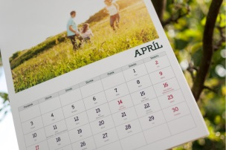 B. 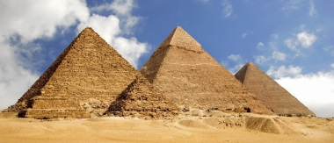 C. 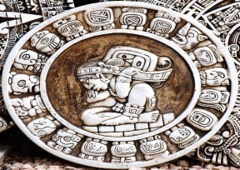

1. **Ktorý rok bol naposledy prestupný a v ktorom roku nás čaká ďalší.**

*Posledný prestupný rok bol .............................*

*Nasledujúci bude.................................*

1. **Vytvor päťlístok na tému voľný čas.**

|  |  |
| --- | --- |
| **ŠKOLA** | **VOĽNÝ ČAS** |
|  |  |
|  |  |
|  |  |
|  |  |
|  |  |

1. **Vieš, koľko času venuješ týždenne hre na počítači, pomáhaním s domácimi prácami, alebo pobytom vonku? Starostlivo si každý deň zapisuj čas, ktorý sa týmto aktivitám venuješ a za týždeň všetko spočítaj a prines na ďalšiu vyučovaciu hodinu.**

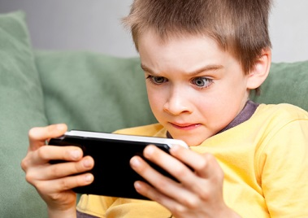Týždenne strávim na počítači:......................................................

Myslím si, že je to: 

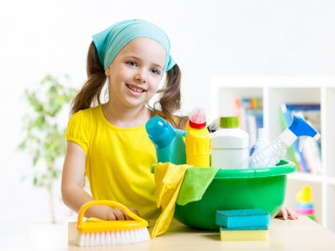 Týždenne pomáham s domácimi prácami:........................................

Myslím si, že je to: 

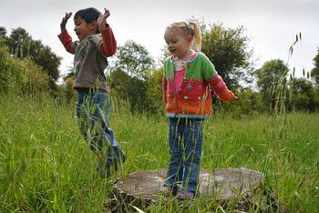 Týždenne som s kamarátmi vonku:...........................................

Myslím si, že je to: 

1. **Premýšľaj nad výhodami a nevýhodami voľného času. Všetko zapíš do pripravenej tabuľky.**

|  |  |
| --- | --- |
| **Výhody voľného času** | **Nevýhody voľného času** |
|  |  |

**ČAS - PRANOSTIKY**

1. **V dávnych dobách, kedy sa ľudia riadili podľa prírody, vznikali tiež pranostiky pre jednotlivé mesiace a dni. Zoraď porozhadzané slová tak, aby vznikli pranostiky a odpovedz na doplňujúce otázky.**

**a)**

ZASAĎ

V,

ICH

MARCI.

V

HRNCI

ZEMIAKY

CHCEŠ

SKORO

MAŤ

KEĎ

Na základe pranostiky sa pokús predpovedať: Keď sa v januári chumelí, bude úrodný/neúrodný rok.

PŠENICE.

HROMNICE

SLNKO

ŽITA

SVIETI

A

NA

AK

b)

HOJNOSŤ

Pozri sa do kalendára. Na ktorý deň pripadajú Hromnice?.................................................

Vysvetli pranostiku o Hromniciach...............................................................................................

c)

KVAPKA

DNÍ

MEDARODVA

40

KVAPKÁ.

...................................................................................................................................................................

Ku ktorému mesiaci v roku sa táto pranostika vzťahuje?

NA

BLATE.

d)

NA

KATARÍNA

VIANOCE

ĽADE,

................................................................................................................................

SVOJU

KAŽDÁ

MÁ

VIANOC

OD

LUCIE

MOC

NOC

DO

e)

....................................................................................................................................................

TRESKÚCE

TEKÚCE

LEPŠIE

NEŽLI

VIANOCE

...............................................................................................................................................................

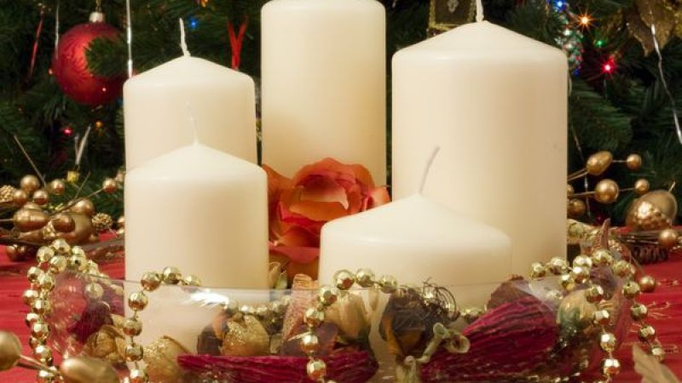

Napíš dátum, kedy slávime Štedrý deň:..........................

Je Štedrý deň štátnym sviatkom? Áno/nie

Napíš nejakú pranostiku:.........................................................................................

**ČAS – štátne sviatky SR**

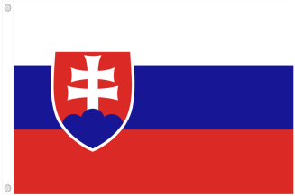

1. **Priraď dátumy k štátnym sviatkom SR**

|  |  |
| --- | --- |
| **Dátum** | **Štátny sviatok** |
| 26.12 | Deň vzniku Slovenskej republiky |
| 25.12 | Sviatok práce |
| 17.11 | Sviatok svätého Cyrila a Metoda5. júl |
| 24.12 | Zjavenie Pána (Traja králi) |
| 29.8 | Sedembolestná Panna Mária |
| 15.9 | Deň boja za slobodu a demokraciu |
| 1.5 | Prvý sviatok vianočný |
| 8.5 | Štedrý deň |
| 6.1 | Sviatok všetkých svätých |
| 1.1 | Deň Ústavy Slovenskej republiky |
| 5.5 | Výročie SNP |
| 1.9 | Deň víťazstva nad fašizmom |
| 1.11 | Druhý sviatok vianočný |

1. **V SR máme tiež sviatky, ktoré nemajú pevný dátum v kalendári. Vieš, o ktoré sviatky ide?**

ľkvýe Ptiako......................

ľkveočnoýn pnoedokl..................................

V tomto roku pripadnú na tieto dni......................................... a .....................................

1. **Rozdeľte sa do skupín a na budúcu hodinu vypracujte krátky referát o jednom štátnom sviatku SR.**
2. **Poznáš, kto je na obrázku? Ku ktorým udalostiam slovenských dejín túto osobnosť priradíš?**
3. 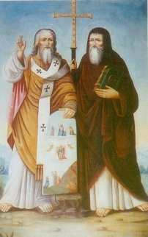 Na obrázku je:......................................................................

Čo o nich vieme?.......................................................................................................

1. 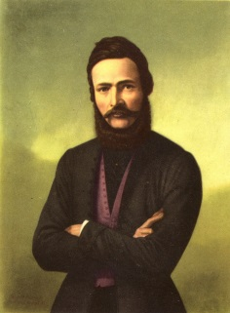 Na obrázku je:......................................................................

Čo o ňom vieme?.......................................................................................................

1. 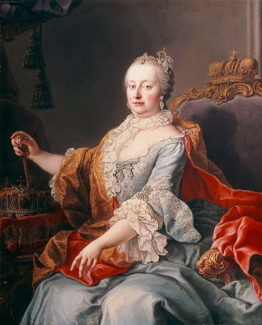 Na obrázku je:......................................................................

Čo o nej vieme?.......................................................................................................

1. **Okrem štátnych sviatkov nájdete v kalendári tiež významné dni. Viete, o ktoré ide? Môžete pracovať s kalendárom.**

Prvý jún patrí všetkým deťom. Vtedy slávime............................

Ide o medzinárodný deň jedného pohlavia. Tento deň pripadá na 8. Marec.

28.3.1592 sa narodil učiteľ národov Ján Amos Komenský. Preto každý rok v tento deň slávime...........

............................................................. ......................................... ...............................

1. **Ľudia svoj voľný čas trávia rôznymi činnosťami. Čo môžeš podniknúť ty vo svojom voľnom čase u vás v meste/ obci? Kam môžeš vo svojom okolí vyraziť za zábavou?**

**NÁŠ DOMOV – NAŠA OBEC**

1. **Správne doplň.**

|  |  |  |  |  |  |  |  |  |  |  |  |  |  |  |  |
| --- | --- | --- | --- | --- | --- | --- | --- | --- | --- | --- | --- | --- | --- | --- | --- |
|  |  |  |  |  |  |  |  |  |  |  |  |  |  |  |  |
|  |  |  |  |  |  |  |  |  |  |  |  |  |  |  |  |
|  |  |  |  |  |  |  |  |  |  |  |  |  |  |  |  |
|  |  |  |  |  |  |  |  |  |  |  |  |  |  |  |  |
|  |  |  |  |  |  |  |  |  |  |  |  |  |  |  |  |
|  |  |  |  |  |  |  |  |  |  |  |  |  |  |  |  |
|  |  |  |  |  |  |  |  |  |  |  |  |  |  |  |  |
|  |  |  |  |  |  |  |  |  |  |  |  |  |  |  |  |
|  |  |  |  |  |  |  |  |  |  |  |  |  |  |  |  |

1. Ľudia sa tam modlia.
2. Novinový stánok ináč T..
3. Každá obec má svoje obecné ............................, ktoré sa radí dôležitých veciach.
4. Obec má svoj.....
5. Vzdelávacia inštitúcia v obci.
6. Zoskupenie zvolených ľudí, ktorí pomáhajú starostovi.
7. Prešmyčka: OSEMT
8. Zapisujeme tam narodenie a úmrtie

Tajnička:_________________________

1. **Doplň do textu správne slová**

Starostu, Úrad, uznesenia rokovanie, úlohu, starosta, komisií

Obecný ..........................zabezpečuje organizačné a administratívne náležitosti obecného zastupiteľstva a ..........................., ako aj orgánov zriadených obecným zastupiteľstvom. Okrem iného sa obecný úrad zaoberá najmä zabezpečovaním písomnej agendy orgánov obce a orgánov obecného zastupiteľstva a zároveň plní ........................... podateľne a výpravne písomností obce. Popri tom zabezpečuje odborné podklady a iné písomnosti na ..................... obecného zastupiteľstva, obecnej rady a ................................ a vykonáva nariadenia, ....................................... obecného zastupiteľstva a rozhodnutia obce. Prácu obecného úradu riadi ................................ obce.

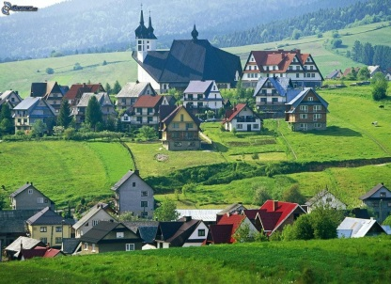 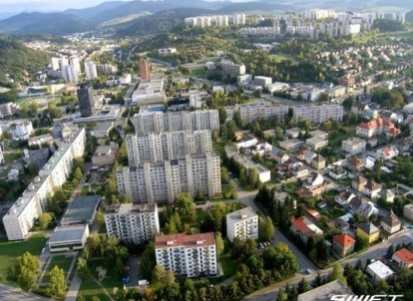

***Ktoré hlavné znaky odlišujú mesto od dediny?***

|  |  |
| --- | --- |
| **OBEC** | **MESTO** |
|  |  |

1. **Každá obec zaznamenáva svoje dejiny. Kronika je dôležitou súčasťou histórie obce, podáva a zaznamenáva informácie budúcim generáciám. Predstav si, že si kronikár svojej obce. Ktoré udalosti vašej obce by si zaznamenal/a? Môže zapísať aj menšie udalosti (napr. výstavba ihriska).**

Rok:..................... 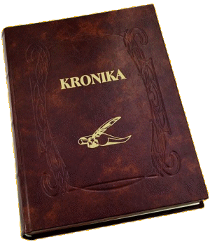

...................................................................................................................................................................

...................................................................................................................................................................

1. **Nakresli erb obce.**
2. **Vymysli povesť o svojej obci.**

**Náš domov – inštitúcie nášho regiónu**

1. **V tvojej obci existujú inštitúcie, ktoré ti pomôžu vyriešiť niektoré občianske problémy. Zaškrtni tie, ktoré sú v tvojej obci. Vieš, čo každá znamená?**

Banka

Krajský súd

pošta

polícia

Finančný úrad

Obecný úrad

radnica

Mestský súd

Ústavný súd

Živnostenský úrad

1. **Vieš, kam sa v rôznych situáciách môžeš obrátiť?**
2. Vedľa obce by sa mala stavať odpadová skládka, v obci s tým nesúhlasíte. Pôjdete

na:........................................................................................

1. V tvojej ulici sa objavil vandalizmus. Budeš to riešiť

na:...........................................................................................

1. Občania sa zhodli, že by bolo fajn postaviť v obci detské ihrisko. Ozvete sa

na:..................................................

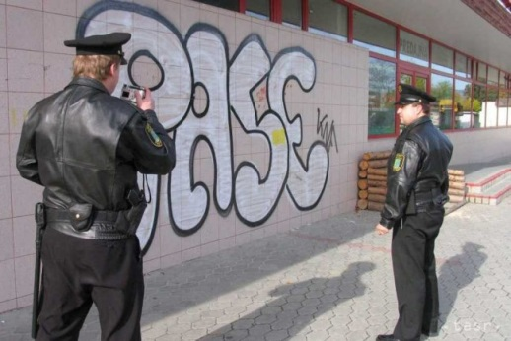

1. **Predstav si situáciu, že v tvojej ulici bude prebiehať výstavba kanalizácie. Po dokončení práce, ale firma nechala cestu neupratanú. Napíš žiadosť – o návratu stavby a vrátenie ulice do pôvodného stavu. Nezabudni na formality žiadosti a listu ( oslovenie adresa, dôvod žiadosti a pod.)**

Vážené zastupiteľstvo obce.....................................................................

Adresa:..................................................................PSČ:.....................................................

Vec:............................................................................................................................................................

...................................................................................................................................................................

...................................................................................................................................................................

..................................................................................................................................................................

1. **Vyskúšaj si reálnu platbu cez internetbanking. Zadaj údaje do správnych políčok v cvičení podľa pokynov za platbu učebnice, ktorú si objednával/a cez internet. Máš zaplatiť dokopy na jeden platobný príkaz za učebnicu fyziky 7 eur, dejepisu 6 eur, a chémie 5,50 eur.**

*Dobrý deň, zasielame Vám pokyny k zaplateniu objednaného tovaru. Tovar zasielame po pripísaní sumy na náš účet. Číslo účtu: 2040700791 kód banky: 2010 Variabilnýbsymbol: 618348368*

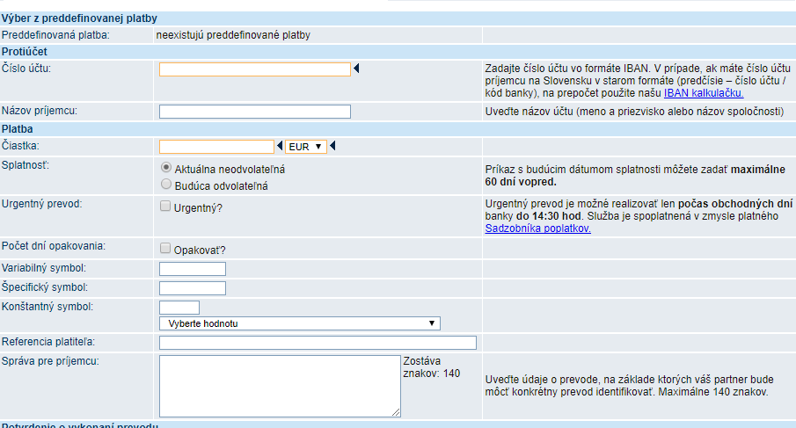

**Náš domov – náš región a tradície regiónu**

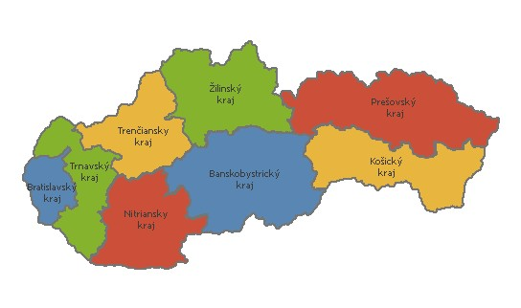

1. Popíš región, v ktorom žiješ.

*Napíš aspoň dve mená osobnosti zo svojho regiónu, ktorí sa o niečo zaslúžili.*

Dôležité osobnosti nášho regiónu

boli/sú:...........................................................................................................................................

pretože......................................................................................................................................................

..................................................................................................................................................................

1. **Vylúšti prešmyščky so zaujímavými miestami SR – navštívil si ich niekedy? Priraď k nim, čo je na nich zaujímavé.**

ILSABAVATR - Divadlo Jonáša Záborského

TRMAIN – Chrám sv. Alžbety

RŠPEOV - Matica Slovenská

EIŠKCO- sídlo prezidenta

ŠŤPAIEYN – závod KIA

LIŽIAN - kúpele

1. **Doplň informácie o pamiatkach vo svojom okolí:**
2. Najkrajšia pamiatka je ........................................................
3. Najstaršia pamiatka je........................................................
4. Prírodné pamiatky sú.........................................................
5. Pamätník u nás máme.........................................................,

pretože.......................................................................................

1. V našom regióne máme pamiatku UNESCO..............................................................
2. Ktoré sú obľúbené miesta vo vašom okolí................................................................
3. **Prečo je nutné zachovávať a ochraňovať tieto pamiatky. Napíš 5 dôvodov.:**
4. **Rozpoznáš tradície slovenského národa od tradícií cudzieho národa? Zaškrtni, ktoré sú bežné u nás.**

Na Vianoce jeme vianočný puding

Pri pozdravu nepodávame ruku

Mikuláš nám nosí sladkosti

Nepoužívame závesy, pretože máme vyzdobené parapety

Pri chrípke nosíme rúško, aby sme nenakazili ostatných

Nový rok slávime 1.1

1.5 staviame máje

Hádžeme ponožky

Vianoce slávime 25.12

1. **Otestuj svoje znalosti z regiónu SR.**
2. Predávajú sa regionálne produkty v bežných obchodoch? Áno/nie
3. Má niektorí z regiónov tradičný kroj? Áno/nie
4. Sú v niektorých regiónoch SR tradičné akcie, ktoré propagujú svoje produkty? Áno/nie

**Rodina – postavenie jedinca v rodine**

1. **Rodina je pre každého dôležitá. Je skupinou, ktorá poskytuje bezpečie, istotu, oporu, lásku a zabezpečuje náš život i po ekonomickej stránke. Vylúšti a napíš definíciu rodiny**.

členovia

príbuzenstvo

manželstvom

Rodič a dieťa

skupina

reprodukčnú

Sociálnu úlohu

ekonomickú

výchovnú

________________________________________________________________________________

1. Nakresli svoju rodinu. Nakresli svoju užšiu a širšiu rodinu.

1. **Doplň :**
2. Užšia rodina sa skladá z najbližších príbuzných, príbuzných manželstvom či ďalšími

záväzkami:..............................................................................................................

1. Širšia rodina zahrňuje príbuzných z väčšieho okruhu rodiny

napr.:...........................................................................................................................

1. Neúplná rodina je taká, v ktorej sú deti vychovávané bez jedného z rodičov a teda

bez.:........................................................................................

1. Úplná rodina je forma spolužitia, kde sa na výchove deti

podieľaju:................................................................

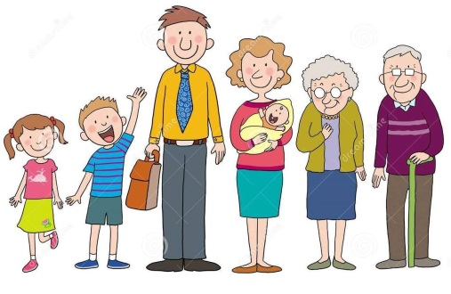

1. **Rodina je dôležitá i z hľadiska emočného. To, že niekam patríme, máme sa kam vrátiť, pretože na nás niekto čaká, dôverujeme si navzájom, podporujeme sa, máme sa komu zveriť, môžeme zhrnúť pod jeden dôležitý pojem. Vylúšti krížovku a zisti!**

|  |  |  |  |  |  |  |  |  |  |
| --- | --- | --- | --- | --- | --- | --- | --- | --- | --- |
|  |  |  |  |  |  |  |  |  |  |
|  |  |  |  |  |  |  |  |  |  |
|  |  |  |  |  |  |  |  |  |  |
|  |  |  |  |  |  |  |  |  |  |
|  |  |  |  |  |  |  |  |  |  |
|  |  |  |  |  |  |  |  |  |  |
|  |  |  |  |  |  |  |  |  |  |

1. Prvá sociálna skupina - do ktorej sa rodíme.
2. Tvoj brat a sestra sú tvoji...
3. Jeden z členov rodiny, ktorý získava prvotní kontakt s novorodencom.
4. Môj starý otec – ináč (hovorovo)
5. Zväzok muža a ženy. (manželstvo ináč)
6. **Dokážeš popísať, čo pre teba znamená domov? Môžeš do nej zahrnúť i svoju vlasť či národ?**
7. **Pokús sa porovnať počet jedincov v tvojej rodine s jedincami tvojho kamaráta, urob prieskum a vyplň tabuľku.**

|  |  |  |
| --- | --- | --- |
| **Príbuzní** | **Ja** | **kamarát** |
| **Babička/dedko** |  |  |
| **Teta** |  |  |
| **Strýko** |  |  |
| **Sesternice** |  |  |
| **Bratranci** |  |  |
| **Prarodičia** |  |  |

1. **Za rodinu označujeme svoje príbuzné a i tých z našej rodiny, ktorí už s nami nežijú- Často sa môžeme stretnúť s rodinnou kronikou, ktorá zaznamenáva všetky vzťahy. Dnešná doba sa k rodinným koreňom vracia, pretože je dôležité nezabúdať na tých, ktorí nám zanechali svoje gény. Nakresli rodokmeň svojej rodiny.**

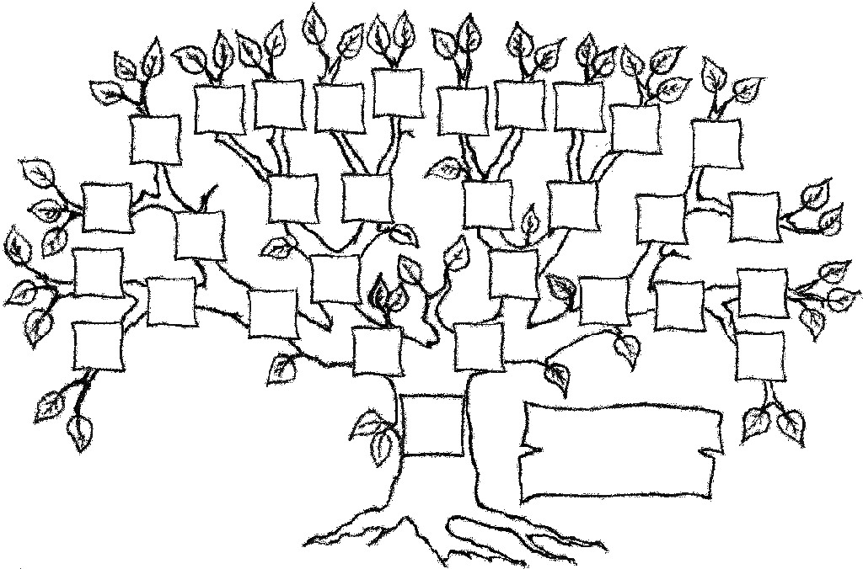

**RODINA – MANŽELSTVO**

1. **Manželstvo je inštitúcia, ktorá spojí muža a ženu dokopy. Niektoré páry môžu vnímať manželstvo ako prežitok a stačí im žiť bez papiera – na divoko. Môžeš uviesť niektoré dôvody, prečo dnes manželstvo neberieme tak vážne ako kedysi?**

|  |  |
| --- | --- |
| **Význam manželstva kedysi** | **Význam manželstva dnes** |
|  |  |

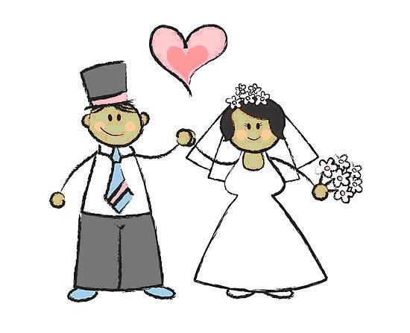

Aký máš pohľad na manželstvo ty? Bolo by pre teba v budúcnosti dôležité mať právne podložené, že patríte s partnerom k sebe?

1. **V Európe je bežné, že jedinci žijú vo zväzku v páre (muž a žena), existujú, ale i iné možnosti, v iných kultúrach, kedy môže žiť vo zväzku i viacero osôb. Vylúšti prešmyčky.**

ONMOGAMIE:.........................................

LYPOGAMIE:...........................................

1. **Dnešná doba je v určitom smere pre takýto zväzok pokroková, v minulosti nebolo možné uzavierať právny zväzok medzi rovnakým pohlavím, ako je to dnes? Hovoríme v tomto prípade o manželstve? Vyber správnu odpoveď.**
2. Manželstvo medzi rovnakým pohlavím nazývame:
   * + 1. Manželstvo
       2. Partnerstvo
       3. Spolunažívanie
   1. Zväzok medzi rovnakým pohlavím tak prebehne len u

Heterosexuálnych párov

Hermafroditných párov

Homosexuálnych párov

* 1. Zväzok rovnakého pohlavia zaniká:
     + 1. Zničením dokladov z úradu 2. Zmenou pohlavného páru

**Rodina – rola v rodine**

1. V rodine môžeš pozorovať rozdelenie práce. Každá osoba, ktorá do rodiny patrí, má väčšinou určitou funkciu, či rolu. Ženy i muži si role v rodine delia rôzne. Rodinu si môžeme predstaviť ako posádku na lodi, ktorá ju riadi, aby sa plavila správnym smerom. Doplň do obrázku, ktorú rolu v rodine zastáva matka a ktorú otec.

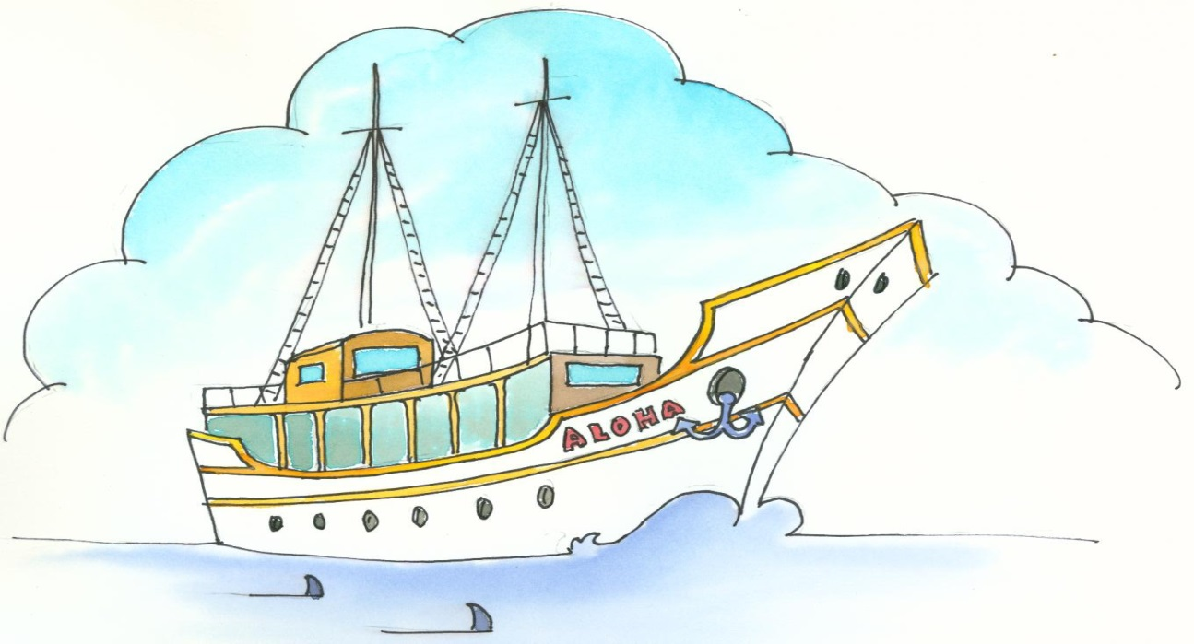

1. **Akú rolu doma zastávaš ty ? Môžeš sem zaradiť rolu napr. ako potomok, súrodenec. Doplň, ktorú rolu majú tvoji najbližší príbuzní.**

JA:....................................................................................................

Matka:.............................................................................................

Otec:...............................................................................................

Sestra/brat:.....................................................................................

1. **Dokážeš zhrnúť svoje práva a povinnosti v rodine? Aké práva a povinnosti majú tvoji rodičia?**

Moje:.................................................................

Rodičia:................................................................

**Rodina – vývoj a funkcie, rodinné vzťahy, náhradná rodinná starostlivosť**

**Každá rodina je systém, ktorý prechádza určitým vývojom v čase. Zoraď vývoj rodiny v čase vzostupne (číslom do prvého krúžku) a priraď k nim definície (písmeno do druhého krúžka)**

Rodina s odchodom deti

Vdovec/vdova

Zrelá rodina

Mladá rodina

Starnúca rodina

1. Rodina, z ktorej postupne odchádzajú deti. Sú totiž finančne nezávislí.
2. Rodina zakladajúca, počiatočný systém Jedinci sa rozhodnú na spoločné žitie a potomstvo.
3. Rodina, ktorá stratila jedného zo životných partnerov, ukončovacia fáza.
4. Rodina, ktorá je materiálne zabezpečená a môže vychovávať potomstvo.
5. Rodina starajúca sa o vnúčatá a pravnúčatá, manželstvo vyššieho veku.
   * + 1. **Zamysli sa, ako vlastne rodina vyzerala v minulosti , v prítomnosti a ako bude vyzerať v budúcnosti.**

|  |  |  |
| --- | --- | --- |
| MINULOSŤ | PRÍTOMNOSŤ | BUDÚCNOSŤ |
|  |  |  |

* + - 1. **Popíš, aký je ideálny stav rodiny podľa teba. Veľká, či malá.......**
      2. **Vyškrtaj osemsmerovku**

**RODINA**

I Á Á U I A Q M A S V M H O S

J U N N B G P B K W M I K E I

V N U N T E T D B R W D S F D

V T P F I S L H A Y E T H P O

Y W K C K R R S B D E Z S I R

R O G A V Š G K T R N S L G A

R O D I N A A A N V T E G G R

V L S B O T A I V R O S M O P

N D R J S T C D Ý Š E T A A V

K A U E Q A E K D W D R M H U

T U V L C U O C N N W A A F J

E E N D W P N X A J H A Y Y U

N E X V I Z X I M H M U S B U

E N Í C H E C E N A R T A R B

L I A T E T Q V B J F O A N Z

BABKA , BRAT, BRATRANEC, DEDKO,DIEŤA, MANŽELSTVO, ŽENÍCH, KRSTNÁ MAMA, MANŽEL, NEVESTA, OTEC, PRARODIČIA, RODINA, SESTERNICA, SESTRA,STRÝKO,TETA,UJO,VNUČKA,VNUK, ŠVAGOR, ŠVAGRINNÁ

* + - 1. **Predstav si nasledujúce situácie a zakrúžkuj, ako by si zareagoval. Ide o situáciu bežnej rodinnej komunikácie, problémová situácia, ktorú ste iste doma riešili.**

Rodičia sa doma hádajú pred tebou pre tvoje zlé známky.

1. Budem sa obhajovať a hádať
2. Nepoviem nič
3. Nechcem, aby sa hádali. Snažím sa ich ukľudniť

Rodičia ti zakážu obľúbený krúžok, ktorý rád navštevuješ, pretože zanedbávaš povinnosti.

1. Budem sa obhajovať a hádať
2. Nepoviem nič
3. Uznám svoju chybu

Prídeš domov a je tam ticho. Nikto s nikým nehovorí, cítiš napätie.

1. Budem hľadať dôvod
2. Radšej sa nebudem pýtať nič
3. Hneď viem, čo sa deje, ale neriešim to

Rodič mal v práci nepríjemný konflikt, doma je tiež naštvaný

1. Nechám sa ho vyrozprávať
2. Budem sa pýtať, čo sa stalo
3. Budem tiež naštvaný
   * + 1. **Rodina, ktorá nefunguje medzi členmi rodiny sa dostane do fázy, kedy jediným riešením je rozvod. Rozvod je pre deti silnou udalosťou a často sa musia vysporiadať s problémami dôvery a cestovaním. Napíš list dieťaťu, ktorému sa rozviedli rodičia, ako sa mám chovať, nebáť sa rozdelenia rodičov a uistiť sa že ho rodičia majú stále radi.**

**..........................................................................................................................................................**

**..........................................................................................................................................................**

**..........................................................................................................................................................**

**.........................................................................................................................................................**

* + - 1. **Niektoré nefunkčné rodiny sa bohužiaľ uchyľujú k prejavom násilia na svojich deťoch, tie deti často nájdeme po odobratí v detských domovoch. Z prešmyčiek vylúšti aké druhy nebezpečia také deti čakajú**.

vanipožonie

znesexužuaivlneaien

važidpový

nátesileliesne

hrovyžvaoien

tuciaprosti

* + - 1. **Priraď pojem k správnej definície. Zisti, ktoré možnosti majú deti v náhradnej rodinnej starostlivosti.**

Dieťa vychováva náhradná rodina, tento vzťah končí dospelosťou dieťaťa. Biologickí rodičia môžu zažiadať o návrat dieťaťa domov, pokiaľ budú schopní ho vychovávať

ADOPCIA

PESTÚNSKA STAROSTLIVOSŤ

Osoby, ktoré sa o dieťa starajú, sú stanovené biologickou rodinou, alebo súdom. Starajú sa tak o dieťa i jeho majetok. Tento vzťah zaniká plnoletosťou dieťaťa.

PORUČNÍCTVO

Osvojenie dieťaťa znamená prijatie právne voľného jedinca do novej rodiny, kde majú noví rodičia rovnaké práva ako biologická rodina. Dieťa príjima priezvisko novej rodiny.

* + - 1. **Dnes pod pojmom adopcia si**

**NAŠA VLASŤ**

**Vylúšti krížovku**

|  |  |  |  |  |  |  |  |  |  |  |  |
| --- | --- | --- | --- | --- | --- | --- | --- | --- | --- | --- | --- |
|  |  |  |  |  |  |  |  |  |  |  |  |
|  |  |  |  |  |  |  |  |  |  |  |  |
|  |  |  |  |  |  |  |  |  |  |  |  |
|  |  |  |  |  |  |  |  |  |  |  |  |
|  |  |  |  |  |  |  |  |  |  |  |  |
|  |  |  |  |  |  |  |  |  |  |  |  |
|  |  |  |  |  |  |  |  |  |  |  |  |
|  |  |  |  |  |  |  |  |  |  |  |  |
|  |  |  |  |  |  |  |  |  |  |  |  |
|  |  |  |  |  |  |  |  |  |  |  |  |
|  |  |  |  |  |  |  |  |  |  |  |  |
|  |  |  |  |  |  |  |  |  |  |  |  |
|  |  |  |  |  |  |  |  |  |  |  |  |
|  |  |  |  |  |  |  |  |  |  |  |  |
|  |  |  |  |  |  |  |  |  |  |  |  |

1. Dano (hlavná postava Horná Dolná)
2. Marián (lekár z Paneláku)
3. Diana (Dr. Švehlová)
4. Andy (film Čiara)
5. Petra (sekretárka starostu Horná Dolná)
6. Zuzana ( Porotkyňa Lets Dance)
7. Táňa (hlavná postava z filmu Všetko, alebo nič)
8. Ľuboš ( Profesionáli)
9. Zuzana ( film Rebelové, Prázdniny)
10. Juraj (Dobre vedieť!)
11. Marta (Susedia)
12. Róbert (Panelák, Partička)
13. Katka (Naj Dedinka)

**Nakresli vlajku SR**

**Časti hymny sa nám pomiešali, napíš správne poradie**

To Slovensko naše posiaľ tvrdo spalo

veď sa ony stratia

vzbudzujú ho k tomu,

Nad Tatrou sa blýska, hromy divo bijú,

aby sa prebralo.

Slováci ožijú.

zastavme ich, bratia,  
  
ale blesky hromu

**Priraď obrázky k informáciám, ktoré k nim patria.**

1. Je vystavená v Bratislavskom hrade
2. Používa sa napr. pri potvrdzovaní dôležitých medzinárodných zmlúv
3. Patrí medzi dary, ktoré dáva prezident svojim návštevám

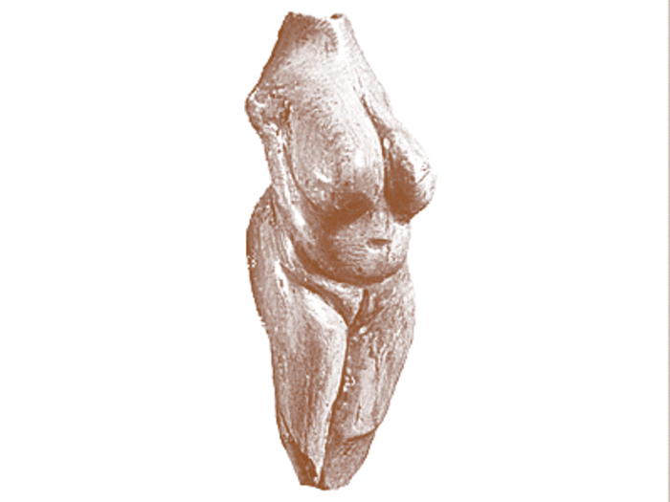 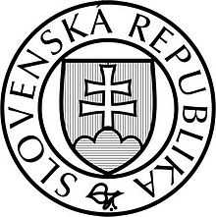 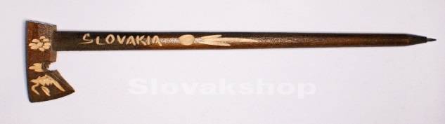

**Označ, nasledujúce výroky, či sú pravdivé, alebo nepravdivé**

* Štátna vlajka sa dáva pri štátnych sviatkoch áno/nie
* Malý štátny znak nájdeme na cestovnom pase áno/nie
* Štátne farby SR sú červená, biela, zelená áno/nie

**Nájdi v osemsmerovke ukryté formy vlády. (7)**

|  |  |  |  |  |  |  |  |  |  |  |  |  |
| --- | --- | --- | --- | --- | --- | --- | --- | --- | --- | --- | --- | --- |
| A | K | E | Z | C | F | A | Y | J | J | S | B | P |
| I | T | C | K | S | T | R | P | K | I | D | C | P |
| H | Y | C | T | Q | G | I | T | X | G | O | L | S |
| C | R | A | K | O | M | S | W | R | V | U | K | Y |
| R | A | F | I | H | E | T | N | A | T | K | Q | D |
| A | N | L | Q | H | O | O | L | O | E | N | W | A |
| N | I | O | S | U | C | K | K | X | Y | N | U | A |
| O | A | A | I | C | A | R | K | O | M | E | D | Q |
| M | O | G | E | Y | A | A | A | U | R | V | D | P |
| D | Z | J | J | C | W | C | Z | G | C | C | C | E |
| H | L | G | I | F | S | I | V | L | I | B | I | X |
| W | Z | A | B | I | Y | A | Y | Y | R | L | G | C |
| R | E | P | U | B | L | I | K | A | F | Q | O | D |
|  |  |  |  |  |  |  |  |  |  |  |  |  |

**7. Medzi 12 základných princípov demokracia sa nám pomiešalo i 5 nedemokratických. Dokážeš ich odhaliť?**

1. Princíp suverenity ľudu (ľud je zdrojom všetkej štátnej moci)
2. Princíp parlamentarizmu (zákonodárna moc je obnovená cestou všeobecných volieb konaných v pravidelných intervaloch)
3. Cenzúra
4. Cieľom štátnej moci je slúžiť všetkým občanom (štát slúži ľuďom, nie ľud štátu)
5. Centrálne riadenie ekonomiky
6. Princíp deľby moci na zákonodarnú, výkonnú a súdnu
7. Vzťah občana a štátu je vymedzený právnym poriadkom
8. Právne zakotvené základné ľudské práva
9. Štátom vynucovaná ideológia
10. Pluralita politických subjektov
11. Politické rozhodnutia vychádzajú z vôle väčšiny, ale dbajú na ochranu menšín
12. Decentralizovaná štátna správa a samospráva
13. Právo na súkromné vlastníctvo a podnikanie
14. Existencia len jednej politickej strany
15. Ochrana a sociálne zabezpečenie ľudí
16. Sloboda tlače a prejavu
17. Znárodnenie majetku, nemožnosť súkromného podnikania

9.**Poznáš podľa úryvku názov piesne a jej interpreta?**

Bol to kaskadér, kaskadér

Skočil do čiernych dvier

Krátko žil, krátko žil

Kto mu kvet do rúk vloží

kaskadér, kaskadér

nenašiel správny smer

Bláznive výčiny

Riskoval vždy za iných

Ak chceš zabudnúť tak zabudni

možno to príde pomaly

ak chceš zabudnúť tak zabudni

raz Ťa to aj tak zavalí

Viac než všetky dary sveta pre mňa je tvoj dar,

keď si kľakne tvoja vernosť s mojou pred oltár.

Nech ma nikdy nebolieva láska nechcená,

máme srdcia pripútané, vánok nesie nás.

Všetko je to stav, ktorý si videl vo filme,

ilúzia, naprogramované chovanie.

Je to energia, ktorú nemusíš prijať,

je to iba pocit v hlave, falošná emócia.

10.**Vieš o akú oblasť ide? Skús popremýšľať a napíš správnu odpoveď. Možno ti pomôžu prešmyčky.**

* *Archeológovia tu postupne odkryli rozličné zvyšky architektúry, ako sú ruiny rímskeho fórumu, studňa, trosky pecí, náhrobné a oltárne kamene. Objavili štyri pohrebiská, množstvo mincí, fragmenty rozličnej keramiky, predmety bežnej potreby z bronzu a železa, korálky z jantáru, kostené ihlice a šperky. Zvlášť cenný je nález zdeformovanej prilby rímskeho dôstojníka, ktorý pravdepodobne padol vo vojne s Markomanmi.*

CEURSVO – LUGERAAT

* *Hlavnou dominantou námestia i celého mesta je monumentálny gotický Dóm sv. Alžbety. Samostatne stojaca stavba je najväčším kostolom na Slovensku a zároveň najvýchodnejšie ležiacou katedrálou západného typu v Európe. V pozdĺžnej osi meria 60,5 m a v priečnej osi 39,5 m. Severná veža chrámu dosahuje výšku 58,5 m. Jeho výstavba sa realizovala pod kráľovským dozorom v niekoľkých etapách od roku 1380 a možno povedať, že dodnes nie je ukončená. Kostol sv. Alžbety bol pôvodne projektovaný ako päťloďová bazilika. Pod ťarchou živelných pohrôm a vojen získal inú výslednú podobu - stal sa päťloďovým dómom s krížnou loďou.*

OKEŠCI

* *Hoci bývalé slobodné kráľovské mesto, ležiace pod Malými Karpatmi na západnom Slovensku, preslávili najmä vinohrady a vína, nachádza sa tu aj technická pamiatka, ktorou je bývalá budova manufaktúry na majoliku. V nej sa v minulosti okrem vinohradníctva rozvíjali aj viaceré remeslá, pričom najväčšiu slávu získali hrnčiari. Hoci v druhej polovici 19. storočia ju obišla výstavba železnice a postupne nastal úpadok remesiel, vinohradníctvo a výroba keramiky naďalej prosperovali*.

OMDAR

* je historickým centrom ťažby zlata na Slovensku aj slovenského mincovníctva. Mince v miestnej mincovni sa razia už takmer sedemsto rokov.

REKNIMAC

* Veľkolepú mohylu z bieleho spišského travertínu postavili v roku 1928 podľa projektu Dušana Jurkoviča. Slávnostne ho odhalili dňa 23. septembra. Pri mohyle sa každý rok v máji konajú masové celonárodné stretnutia oslavujúce život a dielo generála Štefánika.

ZOAVREB DOP LAMBROD

**11.V našej krajine sa nachádzajú pamiatky UNESCO. Doplň názvy miest, ktoré sme pri cestovaní našich pamiatok navštívili a priraď číslo k obrázku.**

**Pamiatky UNESCO na Slovensku**

V zozname UNESCO sa nachádzajú rôzne kultúrne pamiatky a prírodné vzácnosti aj z našej krajiny, zo Slovenska. V zozname máme zapísané historické centrum 1. ........................, historické centrum 2. ............................Štiavnice a jej technické pamiatky, naše výnimočné 3. ............................... Slovenského krasu, obývanú dedinku 4. ..............................., ktorá je súčasne skanzenom dokumentujúcim spôsob života v minulosti s typickými drevenými domami, najväčší hrad v strednej Európe – 5............................ a okolie a najnovšie Karpatské bukové pralesy a drevené kostolíky na severovýchode Slovenska.

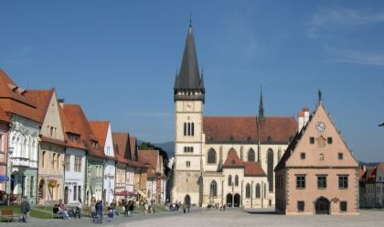 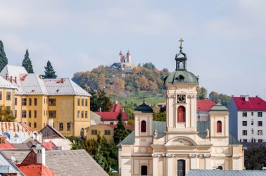 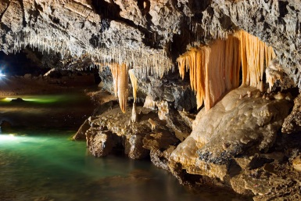

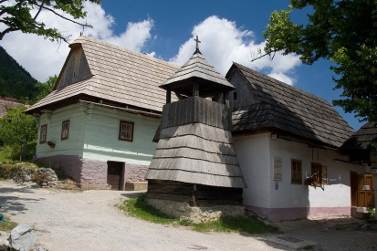 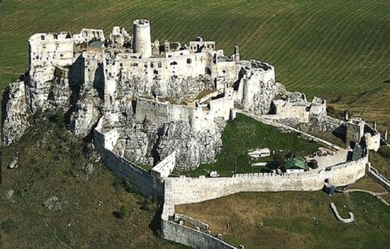

**12.Si dobrým občanom SR?**

1. Kedy máme deň prijatia ústavy SR

1. 1.január
2. 1.september
3. 10.september

2.Čo nepatrí medzi štátne symboly?

1. Štátna pečať
2. Národný strom
3. Vlajka SR

3.Kto zložil text slovenskej hymny?

1. Janko Kráľ
2. Janko Matúška
3. Ján Botto

4.K rozpadu Československa došlo 31.12

1. 1993
2. 1992
3. 1989

5.Výkonnú moc v SR zastupuje:

1. Vláda SR
2. prezi
3. prezident a vláda
4. Ústavný súd

6.Na koľko krajov je rozdelená SR

1. 5
2. 7
3. 8

**Škola základ života**

1. **Doplň krížovku**

|  |  |  |  |  |  |  |  |  |  |  |  |  |  |  |
| --- | --- | --- | --- | --- | --- | --- | --- | --- | --- | --- | --- | --- | --- | --- |
|  |  |  |  |  |  |  |  |  |  |  |  |  |  |  |
|  |  |  |  |  |  |  |  |  |  |  |  |  |  |  |
|  |  |  |  |  |  |  |  |  |  |  |  |  |  |  |
|  |  |  |  |  |  |  |  |  |  |  |  |  |  |  |
|  |  |  |  |  |  |  |  |  |  |  |  |  |  |  |
|  |  |  |  |  |  |  |  |  |  |  |  |  |  |  |
|  |  |  |  |  |  |  |  |  |  |  |  |  |  |  |
|  |  |  |  |  |  |  |  |  |  |  |  |  |  |  |
|  |  |  |  |  |  |  |  |  |  |  |  |  |  |  |
|  |  |  |  |  |  |  |  |  |  |  |  |  |  |  |
|  |  |  |  |  |  |  |  |  |  |  |  |  |  |  |
|  |  |  |  |  |  |  |  |  |  |  |  |  |  |  |
|  |  |  |  |  |  |  |  |  |  |  |  |  |  |  |
|  |  |  |  |  |  |  |  |  |  |  |  |  |  |  |

1. Hlava štátu.
2. ......hymna SR.
3. Názov VŠ v Bratislave – Univerzita.....
4. Univerzálny jazyk, ktorý sa vyučoval na VŠ v stredoveku.
5. Vysokoškolský titul po 5 rokoch štúdia.
6. Titul absolventa lekárskej fakulty.
7. Ohodnotenie žiaka.
8. Najnižší titul VŠ štúdia.
9. Hovorovo – štátna skúška na VŠ.
10. Stojí na čele Univerzity.
11. Nástenka, ktorá sa skladá z fotiek.
12. Najnižší stupeň vzdelávania v SR.
13. Neprítomnosť v škole.
14. **Rozhodni o každom tvrdení, či charakterizuje vzdelávanie v alternatívnych školách.**
15. Rolu učiteľa plne nahradzujú žiaci áno/nie
16. Vy vyučovaní sa používajú telesné tresty áno/nie
17. Rodičia môžu za štúdium detí platiť áno/nie
18. S takým typom škôl sa nestretávame v SR áno/nie
19. Deti sa vzdelávajú v škole i cez letné prázdniny áno/nie
20. Žiaci môžu byť hodnotení namiesto známok i slovne áno/nie
21. O obsahu a tempe učiva môžu spolurozhodovať rodičia a žiaci áno/nie
22. **Skús sa zamyslieť a napísať vlastnými slovami, čo znamená tento citát:**

„Život je najlepšia škola života“ Ján Cimrman

1. **V ukážke je predstavený najznámejší zakladateľ modernej pedagogiky, ktorý sa narodil u nás a je známy po celom svete. Doplň akú prezývku dostal.**

*Ako prvý určil školský rok a vyučovacie hodiny. Rozdelil čas v škole na prácu a odpočinok, zaviedol do života žiaka poriadok. Napísal pre školu prvú učebnicu Orbis pictus – Svet v obrazoch (1658). Navrhol postup, ktorý robil z učenia zábavu a nie drinu – učenie hrou. Svoj vzdelávací systém nazval pampaedia – vševýchova. Hovoril, že deti treba učiť systémom krokov s pribúdajúcou náročnosťou, pričom základné myšlienky majú viesť k zložitejším. Presadzoval myšlienku, aby sa v prvých rokoch školskej dochádzky používal materinský jazyk a nie jazyk latinský. Škola by sa nemala sústreďovať len na vyučovanie mysle, ale na vyučovanie celého človeka. Učiteľ má "zostúpiť" k žiakovi a pomáhať mu pochopiť látku. Učiteľ nemôže učiť toľko, koľko by sám mohol, ale len toľko, koľko môže žiak pochopiť. Vzdelávanie nemajú sprevádzať údery, hnev, mrzutosť. Škola má byť miestom ľúbezným, vábiacim oči vnútri i zvonku. Človek je najzložitejší a najtajomnejší, ale aj najtvárnejší zo všetkých tvorov, tvrdil Komenský.*

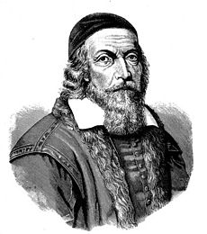

_______________________ _______________________

1. **Prečítaj si o J.A.Komenskému text, zamysli sa nad obsahom a pokus sa na základe znalostí z dejepisu a literatúry odpovedať, či sú uvedené tvrdenia pravdivé, alebo nie.**
2. V dobe Komenského bola zavedená povinná školská dochádzka.
3. Komenský sa zapodieval teóriou výchovy a vzdelávania.
4. Patril medzi významných katolíckych biskupov.
5. Sám napísal jazykovú učebnicu.
6. Bol veriaci.
7. **Základné princípy vyučovania zhrnul v spise Veľká didaktika, niektoré z nich sú tieto:**
8. Žiaci v rovnakom veku sa majú učiť v jednej triede, tie sú usporiadané podľa ročníkov.
9. Vzdelanie má byť dostupné pre všetky deti bez ohľadu na pohlavie.
10. Všetky deti majú rovnakú šancu dosiahnúť najvyššieho vzdelania.
11. Vytvoril návrh školskej sústavy, kde vzdelanie začínalo materskou školou.
12. Dôležitosť celoživotného vzdelávania v priebehu života po absolvovaní školskej dochádzky.
13. V 16 storočí
14. V 17 storočí
15. V 18 storočí
16. V 19 storoči
17. **Na základe textu 7 vyber variantu školy, ktorá by najlepšie zodpovedala Komenského zásadám.**
18. 8 ročné bohaté deti v ročníku, latinčina, náboženstvo
19. 6 ročné deti až 8 ročné v jednej triede, čítanie, písanie a fyzika
20. 7 roční chlapci a dievčatá v jednej triede, čítanie, písanie a počítanie
21. 7 ročné katolícke dievčatá a bohatí chlapci môžu na univerzitu
22. 6 roční chlapci chodia do školy, dievčatá sa učia doma domácim prácam

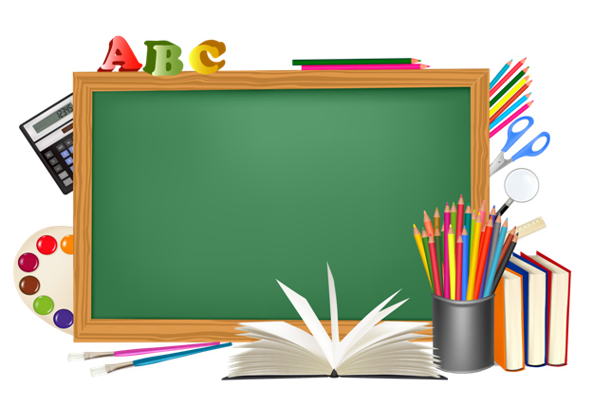

**Škola systém nášho školstva, pravidla v škole, učenie**

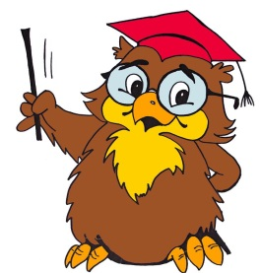

1. **V škole stretávaš rôznych zamestnancov. Pokús sa ich rozlúštiť.**

ČUKAPROAVTA......................................................

IDAIRĽET................................................

ČITUEĽ.....................................

ÁRUCHKAK..................................

KLNÍŠKO................................

YCHVVÁTĽEKAOVA................................

1. **K jednotlivým osobám správne priraďte typ školy, ktorú navštevujú.**

|  |  |
| --- | --- |
| Anička nastúpila pre 2 rokmi na umeleckú školu do Bratislavy, kde sa pripravuje v odbore balet. | konzervatórium |
| Peter sa vyučil v trojročnom učebnom odbore za automechanika. | Stredná odborná škola |
| Mirka študuje všeobecné lekárstvo, aby sa mohla stať detskou lekárkou. | Základná škola |
| Lucia si plní povinnú školskú dochádzku. | Vysoká škola |
| Martin sa teší, že zloží maturitnú skúšku a začne pracovať ako ekonóm. | Stredné odborné učilište |

1. **Zoraďte chronologicky uvedené školy 1-3, ktoré bude musieť Lukáš najpravdepodobnejšie absolvovať, aby si mohol splniť detský sen.**

Prvák Lukáš sa túži stať veterinárom a po dokončení vzdelávacieho procesu by si chcel otvoriť veterinárnu ambulanciu.

Gymnázium ....... Vysoká škola.................. Základná škola.............

Ako sa volá skúška, ktorú bude musieť Lukáš urobiť, aby mohol začať študovať na Univerzite.

vyučná skúška záverečná skúška maturita štátnica

1. **So školou sú spojené najrôznejšie práva a povinnosti. Rozdeľ jednotlivé činnosti z ponuky, či sa jedná o tvoje školské práva, alebo povinnosti.**
2. Byť preskúšaný .
3. Chodiť do školy.
4. Robiť si úlohy.
5. Ohľaduplne sa chovať k spolužiakom a učiteľom.
6. Ochrana pred šikanou.
7. Počúvať učiteľa.
8. Písať si domáce úlohy.
9. **Vytvor a nakresli 10 pravidiel triedy!**

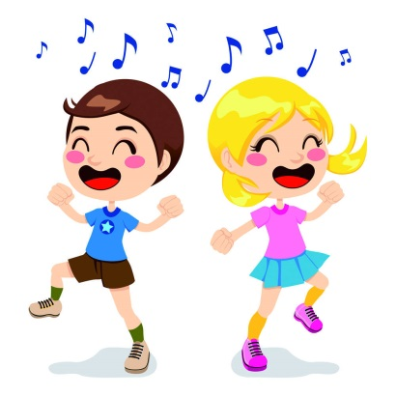

**ĽUDSKÉ PRÁVA**



*Sú ako pancier: chránia Ťa, sú ako pravidlá, pretože Ti povedia, ako sa máš správať, sú ako sudca, pretože od nich očakávaš spravodlivosť. Sú abstraktné - ako emócie, má ich každý a existujú bez ohľadu na to, čo sa deje. Sú ako príroda, pretože je možné ich porušiť a ako duch, pretože ich nemožno zničiť. Sú ako čas – správajú sa rovnako ku každému – bohatému, chudobnému, starému aj mladému, vysokému aj nízkemu... Ponúkajú nám úctu a žiadajú, aby sme sa aj my správali úctivo k druhým. Sú ako dobro, pravda a spravodlivosť – hádame sa pre ich definície, ale rozoznávame ich hneď, keď sa s nimi stretneme. Čo je to?...ľudské práva*

*Právo je nárok na niečo, čo nám patrí...*

* + *ľudské práva vymedzujú postavenie človeka v spoločnosti, bez nich by človek nemohol žiť dôstojne ako plnohodnotná ľudská bytosť*
  + *ľudské práva sú zdrojom slobôd, spravodlivosti a mieru, ich rešpektovanie zaručuje človeku i ľudstvu plnohodnotný rozvoj*
  + *ľudské práva sa zrodili a svoje korene majú v bojoch za slobodu a rovnosť všade na svete*

**Ľudské práva sú neodňateľné a nedeliteľné práva, ktoré patria nám všetkým preto, že sme ľuďmi.**

1. **Do kresby trička napíšte podľa nasledujúcich inštrukcií:**

* **zapíš tvoje dve „silné“ ľudské práva (pokladáš ich za veľmi dôležité) na ramená,**
* **ľudské právo, ktoré sa podľa teba najmenej rešpektuje, napíš okolo výstrihu,**
* **ľudské právo, ktoré je pre teba najpodstatnejšie, zapíš do srdca,**
* **aspoň 2 ľudské práva, ktoré chceš, aby ľudia rešpektovali, napíš k dolnému okraju trička.**
* **Nasleduje „predstavenie“ tričiek a vzájomná diskusia**



**„Moja cesta do krajiny rovnosti“**

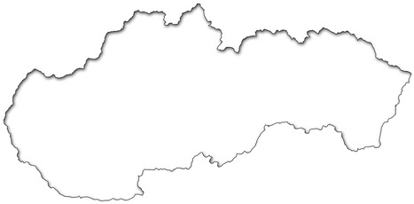

1. **Ako si predstavujeme krajinu rovnosti.**
2. **Čo ma čaká na ceste do krajiny rovnosti? ( prekážky, ľudia...)**
3. **Ako túto cestu zvládnem.**

**„Predchádzajme intolerancii“**

**DÁŽDNIK SEBAÚCTY**

1. Úlohou žiakov je vpísať do dielikov dáždnika , čo tvorí ich sebeúctu. Následne každý žiak svoje vlastnosti prečíta pred triedou .



1. **PRÍBEH O MYŠKE**

Žiakov rozdelíme do skupín a ich úlohou je napísať príbeh o myške.

Príklady tém príbehov :

1. Tolerantná myška

2. Agresívna myška

3. Iná myška

4. Rovnaké práva myšiaka a myšky

5. Myška utečenkyňa